جبرانساز استاتيک(STATCOM)
اساس عملكرد STATCOM مشابه كندانسور سنكرون است. از آنجا كه در ساخت اين وسيله از ادوات الكترونيك قدرت استفاده مي‌شود به آن جبرانساز استاتيك مي‌گويند. مبدلهاي به كاررفته در اين جبرانساز توان راكتيو موردنياز را بطور محلي (در محل اتصال STATCOM به شبكه) تأمين کرده و خروجي آن بطور پيوسته قابل تنظيم مي‌باشد، به همين دليل در مواردي كه ولتاژ شبكه قدرت تغييرات وسيعي داشته باشد (در حالت بروز اغتشاش يا پس از رفع خطا) از اين جبرانساز استفاده مي‌شود.
شکل (4-4) طرحي از STATCOM و مشخصه V-I آنرا نشان مي‌دهد. توليد يا جذب توان راكتيو توسط مبدل منبع ولتاژ (VSC) با تنظيم ولتاژ V_{ref} صورت مي‌گيرد.

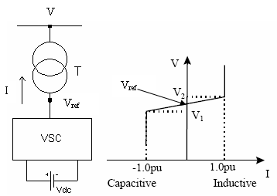
شکل (4-4): STATCOM و مشخصه V-I آن

مهمترين كاربردهاي STATCOM به شرح زير است:
- كنترل ديناميكي ولتاژ،
- بهبود پايداري گذرا،
- حذف نوسانات توان در شبكه انتقال،
- كنترل توان حقيقي و راكتيو.

مقايسه STATCOM و SVC
SVC و STATCOM از لحاظ قابليت عملکرد جبرانسازي بسيار به هم شبيه هستند، اما اصول عملکرد آنها اساسا متفاوت است. STATCOM به عنوان يک منبع ولتاژ سنکرون عمل ميکند، در حاليکه SVC به عنوان ادميتانس راکتيو کنترلشده عمل ميکند. اين تفاوت باعث ميشود STATCOM از مشخصات عملکرد بهتر و انعطافپذيري بيشتري نسبت به SVC برخوردار باشد. شکل (5-4) مشخصه (STATCOM (V-I و SVC را مقايسه ميکند. همانطور که از شکل پيداست در محدوده عملکرد خطي مشخصه (V-I)، قابليت عملکرد جبرانسازي SVC و STATCOM مشابه است. با درنظرگرفتن محدوده عملکرد غيرخطي، STATCOM قادر است، جريان خروجياش را در محدوده حداکثر جبرانسازي خازني و سلفي به صورت مستقل از ولتاژ AC سيستم کنترل کند. در حاليکه حداکثر جريان جبرانسازي قابل حصول با استفاده از SVC به صورت خطي با ولتاژ سيستم کاهش مييابد. بنابراين در تامين ولتاژ تحت اغتشاشات بزرگ سيستم که در طي آنها ولتاژ سيستم خارج از محدوده خطي است STATCOM بسيار موثرتر از SVC عمل ميکند. قابليت STATCOM در حفظ کامل جريان خروجي خازني در شرايط ولتاژ پايين سيستم، باعث ميشود STATCOM در حفظ پايداري گذراي سيستم بسيار موثرتر از SVC عمل کند.
در مواقعي که نياز به جبرانسازي توان اکتيو است، STATCOM قادر است با استفاده از پايانه DC خود توان را از يک منبع ذخيره انرژي (باطري، بانک خازني و غيره) بگيرد و از پايانه AC خود آنرا به شبکه تزريق کند. در حاليکه SVC اين قابليت را ندارد.
تفاوتهاي اصلي بين SVC و STATCOM در جدول (1-4) بيان شده است.
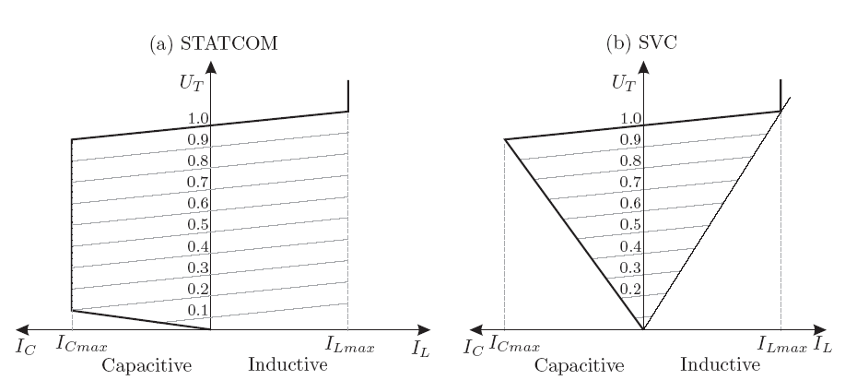
شکل (5-4): مقايسه مشخصه V-I SVC و STATCOM

جدول (1-4): خلاصه‌اي از مهمترين تفاوتهاي بين SVC و STATCOM
SVC | STATCOM | ويژگي
امپدانسي با عملكرد مناسب در شرايط ولتاژ بالا | منبع جريان با عملكرد مناسب در شرايط ولتاژ پايين | مشخصه V-I
قابل تنظيم در هر محدوده‌اي با شاخه‌هاي مختلف CR/TSR/TSC | متقارن | محدوده كنترل
1 تا 3 سيكل | 1 تا 2 سيكل | زمان پاسخ

ادامه جدول (1-4):خلاصهای از مهمترين تفاوتهاي بين SVC و STATCOM
SVC | STATCOM | ويژگي
%100 | %50-40 در مقايسه با SVC | فضاي مورد نياز
بيش از %99 | %98-96 | دسترس‌پذيري
%100 | %150-120 | هزينه سرمايه‌گذاري

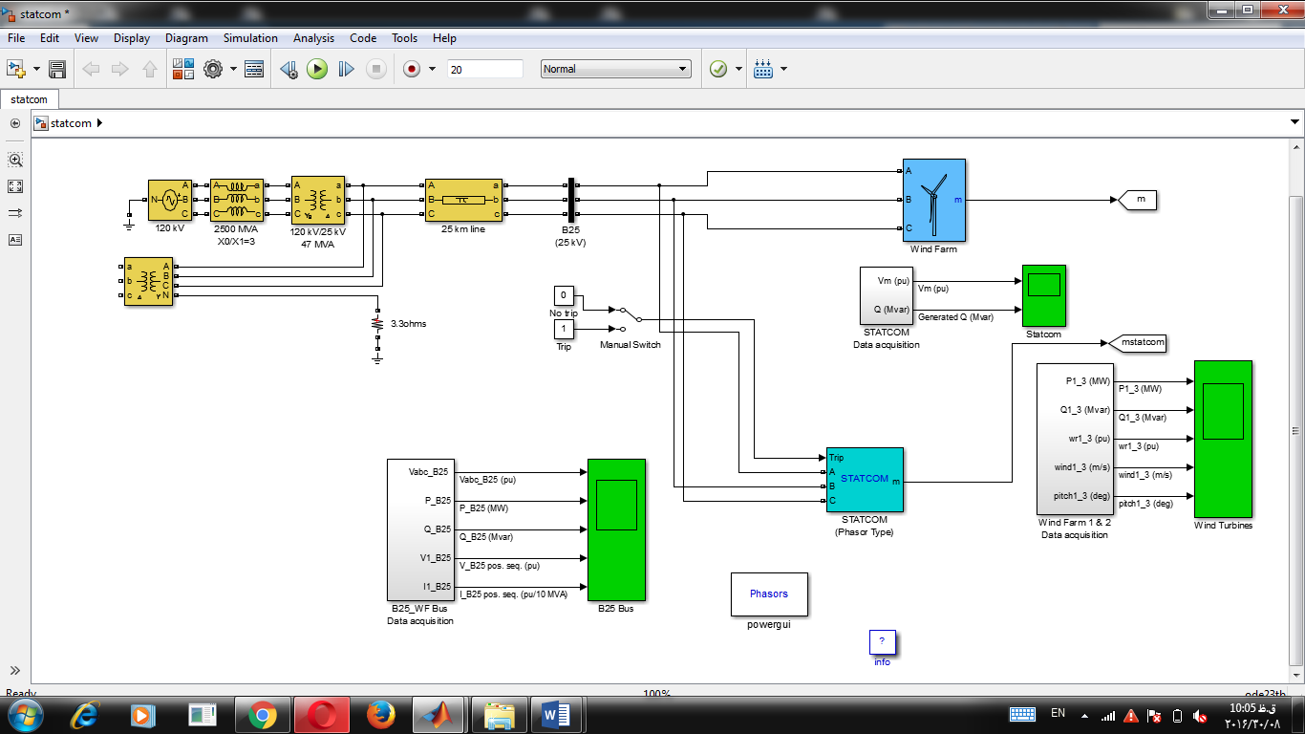

شکل بالا شبیه سازی سیستم را نشان مییدهد

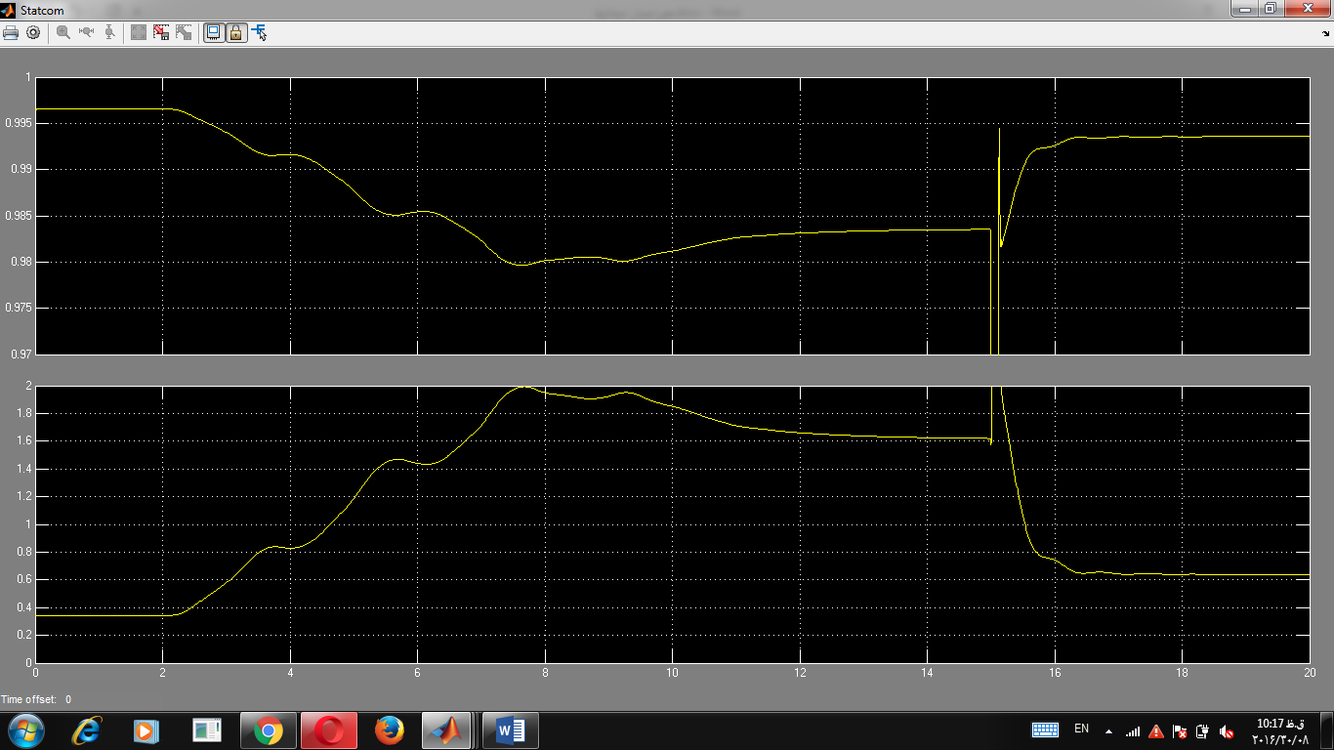

شکل بالا ولتاژ و توان راکتیو را نشان میدهد

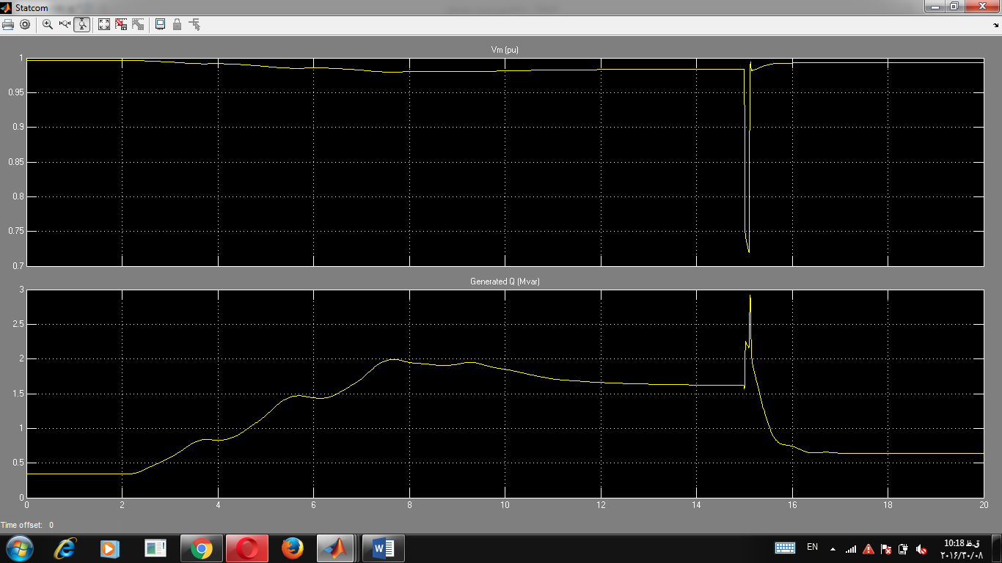

شکل بالا ولتاژ و توان راکتیو را نشان میدهد

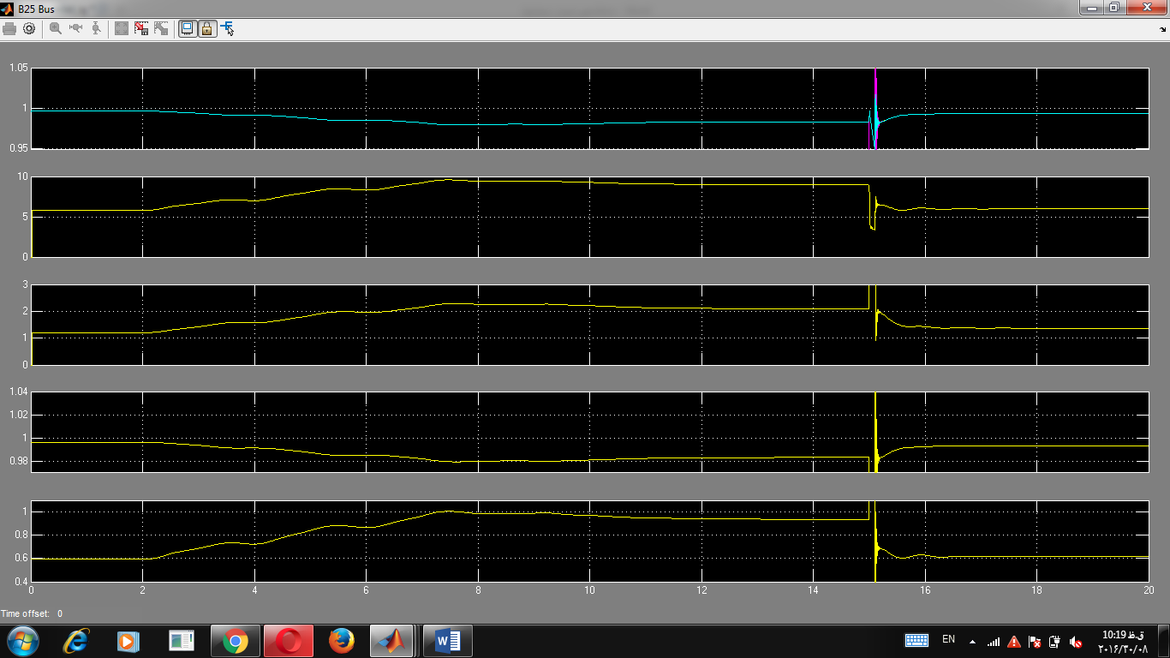

شکل بالا ولتاژ و توان راکتیو و دیگر مشخصات سیستم را نشان میدهد

